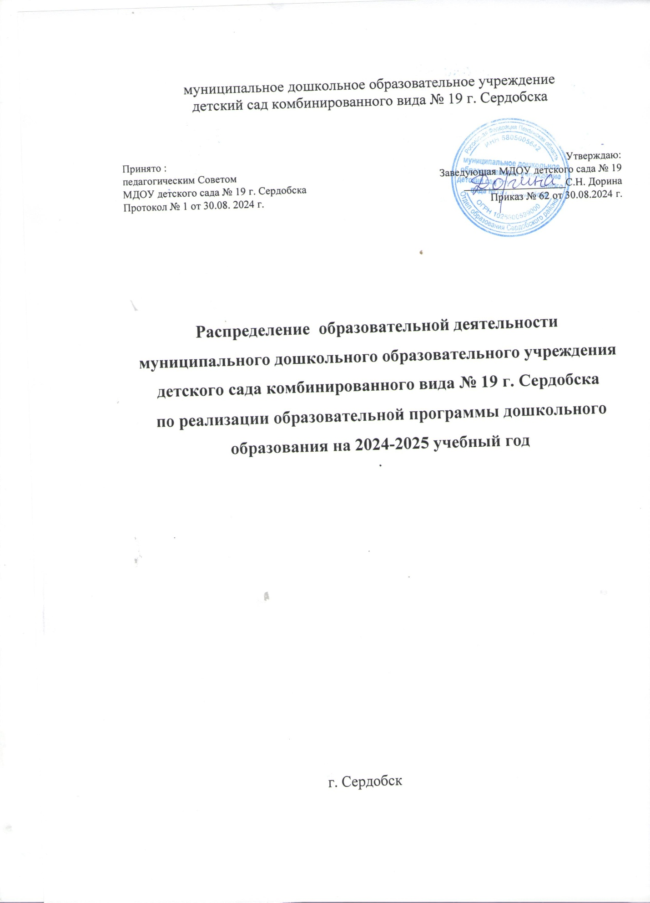

**Распределение занятий**

**с детьми третьего года жизни**

**первой младшей группы**

|  |  |  |  |
| --- | --- | --- | --- |
| Образовательные области | Занятия | | Время |
| **Понедельник** | | | |
| Художественно-эстетическое развитие | 1. | Музыка | 9.25-9.35 |
| Познавательное развитие | 2. | Окружающий мир/Природа | 1п. 15.50-16.00  2 п. 16.10-16.20 |
| **Вторник** | | | |
| Познавательное развитие | 1. | Математическое и сенсорное развитие | 1п. 9.00 - 9.10  2п. 9.20-9.30 |
| Физическое развитие | 2. | Физическая культура в группе | 16.00-16.10 |
| **Среда** | | | |
| Художественно-эстетическое развитие | 1. | Музыка | 9.25- 9.35 |
| Художественно-эстетическое развитие | 2. | Лепка/Конструктивная деятельность | 1п.15.50-16.00  2п. 16.10-16.20 |
| **Четверг** | | | |
| Речевое развитие | 1. | Речь и речевое общение | 1п. 9.00-9.10  2п.9.20 – 9.30 |
| Физическое развитие | 2. | Физическая культура в группе | 16.20-16.30 |
| **Пятница** | | | |
| Художественно-эстетическое развитие | 1. | Рисование | 1п. 9.00 - 9.10  2п. 9.20-9.30 |
| Физическое развитие | 2. | Физическая культура в группе | 16.00-16.20 |

**Распределение занятий**

**с детьми четвертого года жизни**

**второй младшей группы**

|  |  |  |  |
| --- | --- | --- | --- |
| Образовательные области | Занятия | | Время |
| **Понедельник** | | | |
| Речевое развитие | 1. | Речь и речевое общение | 9.00 – 9.15 |
| Физическое развитие | 2. | Физическая культура в группе | 9.25 – 9.40 |
| **Вторник** | | | |
| Художественно-эстетическое развитие | 1. | Музыка | 9.00 – 9.15 |
| Познавательное развитие | 2. | Математическое и сенсорное развитие | 9.25 – 9.40 |
| **Среда** | | | |
| Физическое развитие | 1. | Физическая культура под музыку | 9.00 – 9.15 |
| Художественно-эстетическое развитие | 2. | Рисование | 9.25 - 9.40 |
| **Четверг** | | | |
| Художественно-эстетическое развитие | 1. | Лепка / Аппликация/  Конструктивная деятельность | 9.00-9.15 |
| Физическое развитие | 2. | Физическая культура в группе | 9.25– 9.40 |
| **Пятница** | | | |
| Художественно-эстетическое развитие | 1. | Музыка | 9.00-9.15 |
| Познавательное развитие | 2. | Окружающий мир/Природа | 9.25 - 9.40 |

**Распределение занятий**

**с детьми пятого года жизни**

**средней группы**

|  |  |  |  |
| --- | --- | --- | --- |
| Образовательные области | Занятия | | Время |
| **Понедельник** | | | |
| Художественно-эстетическое развитие | 1. | Музыка | 9.00 – 9.20 |
| Речевое развитие | 2. | Речь и речевое общение | 9.30 – 9.50 |
| **Вторник** | | | |
| Художественно-эстетическое развитие | 1. | Рисование | 9.00 – 9.20 |
| Физическое развитие | 2. | Физическая культура в группе | 9.30 – 9.50 |
| **Среда** | | | |
| Познавательное развитие | 1. | Математическое и сенсорное развитие | 9.00 - 9.20 |
| Физическое развитие | 2. | Физическая культура в группе | 9.30-9.50 |
| **Четверг** | | | |
| Физическое развитие | 1. | Физическая культура под музыку | 9.00-9.20 |
| Художественно-эстетическое развитие | 2. | Лепка/Аппликация/Конструктивная деятельность | 9.30– 9.50 |
| **Пятница** | | | |
| Познавательное развитие | 1. | Окружающий мир/Природа | 9.00-9.20 |
| Художественно-эстетическое развитие | 2. | Музыка | 9.30 – 9.50 |

**Распределение занятий**

**с детьми шестого года жизни**

**старшей группы**

|  |  |  |  |
| --- | --- | --- | --- |
| Образовательные области | Занятия | | Время |
| **Понедельник** | | | |
| Речевое развитие | 1. | Подготовка к обучению грамоте | 9.00 – 9.25 |
| Художественно-эстетическое развитие | 2. | Музыка | 9.45-10.05 |
| Художественно-эстетическое развитие | 3 | Лепка/Конструктивная деятельность | 16.00-16.25 |
| **Вторник** | | | |
| Познавательное развитие | 1. | Математическое и сенсорное развитие | 9.00 - 9.25 |
| Художественно-эстетическое развитие | 2. | Аппликация | 9.35 – 9.55 |
| Физическое развитие | 3. | Физическая культура в зале | 16.00 -16.25 |
| **Среда** | | | |
| Познавательное развитие | 1. | Окружающий мир/Природа | 9.00 - 9.25 |
| Физическое развитие | 2. | Физическая культура под музыку | 9.45-10.05 |
| **Четверг** | | | |
| Речевое развитие | 1. | Речь и речевое общение | 9.00-9.25 |
| Художественно-эстетическое развитие | 2. | Музыка | 9.35– 9.55 |
| Познавательное развитие | 3. | Семьеведение | 16.00-16.25 |
| **Пятница** | | | |
| Художественно-эстетическое развитие | 1. | Рисование | 9.00 - 9.25 |
| Физическое развитие | 2. | Физическая культура на воздухе | 10.00-10.20 |

**Распределение занятий**

**с детьми седьмого года жизни**

**подготовительной группы**

|  |  |  |  |
| --- | --- | --- | --- |
| Образовательные области | Занятия | | Время |
| **Понедельник** | | | |
| Познавательное развитие | 1. | Окружающий мир/Природа | 9.00-9.30 |
| Художественно-эстетическое развитие | 2. | Рисование | 9.40 – 10.10 |
| Физическое развитие | 3. | Физическая культура в зале | 16.00-16.30 |
| **Вторник** | | | |
| Речевое развитие | 1. | Подготовка к обучению грамоте | 9.00 - 9.30 |
| Художественно-эстетическое развитие | 2. | Музыка | 9.40– 10.10 |
| Художественно-эстетическое развитие | 3. | Аппликация | 10.20 -10.50 |
| **Среда** | | | |
| Познавательное развитие | 1. | Математическое и сенсорное развитие | 9.00 - 9.30 |
| Речевое развитие | 2. | Речь и речевое общение | 9.40 - 10.10 |
| Физическое развитие | 3. | Физическая культура под музыку | 10.20 – 10.50 |
| **Четверг** | | | |
| Речевое развитие | 1. | Подготовка к обучению грамоте | 9.00-9.30 |
| Познавательное развитие | 2. | Семьеведение | 9.40 – 10.10 |
| Художественно-эстетическое развитие | 3. | Музыка | 10.20 -10.50 |
| **Пятница** | | | |
| Познавательное развитие | 1. | Математическое и сенсорное развитие | 9.00 - 9.30 |
| Художественно-эстетическое развитие | 2. | Лепка/ Конструктивная деятельность | 9.40– 10.10 |
| Физическое развитие | 3. | Физическая культура на воздухе | 10.40 -11.10 |

**Распределение занятий**

**с детьми седьмого года жизни**

**подготовительной группы компенсирующей направленности**

**1 период /сентябрь-ноябрь/**

|  |  |  |  |
| --- | --- | --- | --- |
| Образовательные области | Занятия | | Время |
| **Понедельник** | | | |
| Речевое развитие | 1. | Формирование лексико-грамматических средств языка, развитие связной речи | 9.00 – 9.30 |
| Познавательное развитие | 2. | Окружающий мир / Природа | 9.40-10.10 |
| Художественно-эстетическое развитие | 3. | Музыка | 10.20-10.50 |
| **Вторник** | | | |
| Речевое развитие | 1. | Формирование звукопроизношения. Подготовка к обучению грамоте | 9.00 - 9.30 |
| Познавательное развитие | 2. | Математическое и сенсорное развитие | 9.40-10.10 |
| Физическое развитие | 3. | Физическая культура под музыку | 10.20-10.50 |
| **Среда** | | | |
| Речевое развитие | 1. | Формирование лексико-грамматических средств языка, развитие связной речи | 9.00 - 9.30 |
| Художественно-эстетическое развитие | 2. | Лепка/ Аппликация /Конструирование | 9.40 – 10.10 |
| Физическое развитие | 3. | Физическая культура в зале | 16.00-16.30 |
| **Четверг** | | | |
| Речевое развитие | 1. | Речевое развитие | 9.00-9.30 |
| Физическое развитие | 2. | Физическая культура на воздухе | 10.20-10.50 |
| Познавательное развитие | 3. | Семьеведение | 16.00-16.30 |
| **Пятница** | | | |
| Речевое развитие | 1. | Формирование звукопроизношения. Подготовка к обучению грамоте | 9.00 - 9.30 |
| Художественно-эстетическое развитие | 2. | Рисование | 9.40-10.10 |
| Художественно-эстетическое развитие | 3. | Музыка | 10.30-11.00 |

**Распределение занятий**

**с детьми седьмого года жизни**

**подготовительной группы компенсирующей направленности**

**II- III период /декабрь-май/**

|  |  |  |  |
| --- | --- | --- | --- |
| Образовательные области | Занятия | | Время |
| **Понедельник** | | | |
| Речевое развитие | 1. | Формирование лексико-грамматических средств языка, развитие связной речи | 9.00 – 9.30 |
| Познавательное развитие | 2. | Окружающий мир / Природа | 9.40-10.10 |
| Художественно-эстетическое развитие | 3. | Музыка | 10.20-10.50 |
| **Вторник** | | | |
| Речевое развитие | 1. | Формирование звукопроизношения. Подготовка к обучению грамоте | 9.00 - 9.30 |
| Познавательное развитие | 2. | Математическое и сенсорное развитие | 9.40-10.10 |
| Физическое развитие | 3. | Физическая культура под музыку | 10.20-10.50 |
| **Среда** | | | |
| Речевое развитие | 1. | Формирование лексико-грамматических средств языка, развитие связной речи | 9.00 - 9.30 |
| Художественно-эстетическое развитие | 2. | Лепка/ Аппликация /Конструирование | 9.40 – 10.10 |
| Физическое развитие | 3. | Физическая культура в зале | 16.00-16.30 |
| **Четверг** | | | |
| Речевое развитие | 1. | Речевое развитие | 9.00-9.30 |
| Физическое развитие | 2. | Физическая культура на воздухе | 10.20-10.50 |
| Познавательное развитие | 3. | Семьеведение | 16.00-16.30 |
| **Пятница** | | | |
| Речевое развитие | 1. | Формирование звукопроизношения. Подготовка к обучению грамоте | 9.00 - 9.30 |
| Художественно-эстетическое развитие | 2. | Рисование | 9.40-10.10 |
| Художественно-эстетическое развитие | 3. | Музыка | 10.30-11.00 |